

ZÁRÓDOLGOZAT

Készítették:
Bolgár Milán, Csömör Lajos Marcell, Zádor Tamás
Konzulens:
Kasza László Róbert

Miskolc
2025.
Miskolci SZC Kandó Kálmán Informatikai Technikum
Miskolci Szakképzési Centrum

SZOFTVERFEJLESZTŐ- ÉS TESZTELŐ SZAK

Elektronikai Webshop
online vásárlóprogram
Bolgár Milán, Csömör Lajos Marcell, Zádor Tamás
2024-2025

Tartalomjegyzék

Bevezetés 1
Programozási nyelvek és technológiák 2
MySQL adatbázis (Database) 2
Az adatbázis fogalma 2
Mi az SQL? (Strukturált lekérdező nyelv) 3
PHPMYADMIN és a XAMPP 4
HTML 5
CSS 6
Bootstrap 7
React (webes frontend) 8
Hogy működik a React? 9
Miért kedvelik a fejlesztők a Reactot? 9
Dokumentum Objektum Model (DOM) 10
Backend 12
ASP.NET 13
A backend feladata 13
Trello 14
A weboldal elképzelt váza: 15
Felhasználói dokumentáció 16
Főoldal 17
Termékek 17
Kosár 18
Regisztráció 19
Bejelentkezés 19
Rendelés 20
Tesztelés 20
Források: 22
Mellékletek I

Bevezetés
Ez a dokumentáció egy elektronikai webshop fejlesztését mutatja be, amelyet modern webfejlesztési technológiák segítségével valósítottunk meg. A projekt célja egy olyan online áruház létrehozása volt, amely lehetővé teszi a felhasználók számára elektronikai termékek böngészését, vásárlását, valamint a felhasználói fiókok kezelését. A webshop adminisztrátori felületet is tartalmaz, ahol az adminisztrátorok kezelhetik a termékeket, felhasználókat és rendeléseket.

A fejlesztés során különböző backend és frontend technológiákat alkalmaztunk, hogy egy gyors, biztonságos és felhasználóbarát webalkalmazást hozzunk létre. A backend fejlesztéshez az ASP.NET Core Web API technológiát használtuk, amely lehetővé teszi a szerveroldali logika és az adatkezelés hatékony megvalósítását. Az adatok tárolásához XAMPP környezetet és MySQL adatbázist alkalmaztunk.

A frontend fejlesztéshez React keretrendszert használtunk, amely egy modern, komponensalapú JavaScript könyvtár a dinamikus és reszponzív felhasználói felületek létrehozására. Az alkalmazás dizájnját Bootstrap és egyedi CSS stílusok segítségével alakítottuk ki, hogy vizuálisan vonzó és könnyen használható legyen.

Ez a dokumentáció részletesen bemutatja a projekt felépítését, a használt technológiákat, a legfontosabb komponenseket, valamint a rendszer működését. A cél, hogy egy átfogó képet nyújtsunk a fejlesztési folyamatról és annak eredményeiről.
Használt Technológiák
- Backend: ASP.NET Core Web API, C#
- Frontend: React, Bootstrap, CSS
- Adatbázis: MySQL (XAMPP környezetben)
- Projektkezelés: Trello
- Forráskód tárhely: GitHub

Backend: ASP.NET Core Web API, C#
A backend fejlesztéséhez az ASP.NET Core Web API keretrendszert és a C# programozási nyelvet használtuk. Az ASP.NET Core egy moduláris, nyílt forráskódú keretrendszer, amely kifejezetten webes alkalmazások és API-k fejlesztésére lett tervezve. A rendszer fő célja, hogy gyors, biztonságos és skálázható szerveroldali megoldást biztosítson.
1. ASP.NET Core Web API
Az ASP.NET Core Web API segítségével RESTful szolgáltatásokat hoztunk létre, amelyek lehetővé teszik az adatok biztonságos kezelését és továbbítását a frontend és az adatbázis között.
Főbb komponensek és funkciók:
- Modellek (Models): Az adatok szerkezetét meghatározó osztályok, például User, Product, Order modellek.
- Kontrollerek (Controllers): A HTTP kérések feldolgozásáért felelős komponensek, például UserController, ProductController, OrderController.
- Szolgáltatások (Services): Az üzleti logikát megvalósító réteg, amely lehetővé teszi az adatkezelést és a megfelelő API válaszok generálását.
- Adatbázis-kezelés (Entity Framework Core): Az ASP.NET Core az Entity Framework Core ORM-et használja az adatok lekérdezésére és módosítására.
- Hitelesítés és jogosultságkezelés: A felhasználók bejelentkezéséhez és jogosultságkezeléséhez JSON Web Token (JWT) alapú hitelesítést alkalmaztunk.
2. C# a backend fejlesztésében
A backend teljes működését C# programozási nyelven valósítottuk meg, amely egy erős típusos, objektumorientált nyelv. Az ASP.NET Core és C# kombinációja lehetővé teszi az üzleti logika moduláris és hatékony implementálását.
C# előnyei a projektben:
- Erős típusosság: Segít elkerülni a futásidejű hibákat és biztonságosabb kódot eredményez.
- Objektumorientált programozás (OOP): Lehetővé teszi a kód strukturált és újrahasználható kialakítását.
- Aszinkron műveletek (async/await): Segíti a skálázható és hatékony API-k fejlesztését.
- LINQ lekérdezések: Egyszerűsíti az adatbázis műveleteket és a komplex kereséseket.
3. Backend működési folyamata
- A frontend egy HTTP kérést küld az API-nak (pl. terméklista lekérése).
- A kérés a megfelelő kontrollerhez érkezik (pl. ProductController).
- A kontroller meghívja az üzleti logikát kezelő szolgáltatásokat (pl. ProductService).
- A szolgáltatás kapcsolatba lép az adatbázissal az Entity Framework Core segítségével.
- Az adatbázisból lekért adatok JSON formátumban visszaküldésre kerülnek a frontendnek.

Frontend: React, Bootstrap, CSS
A webshop frontendjét a React keretrendszer segítségével fejlesztettük, amely egy modern, komponensalapú JavaScript könyvtár. A reszponzív dizájnt Bootstrap és egyedi CSS stílusok alkalmazásával alakítottuk ki.
1. React
A React egy népszerű JavaScript-alapú frontend keretrendszer, amely lehetővé teszi az újrafelhasználható UI komponensek létrehozását és a hatékony állapotkezelést.
React főbb jellemzői:
- Komponensalapú felépítés: Az alkalmazás kisebb, független és újrafelhasználható komponensekből épül fel, amelyek megkönnyítik a fejlesztést és a karbantartást.
- Virtuális DOM: Csökkenti a böngésző terhelését azáltal, hogy hatékonyan kezeli az oldalelemek frissítését.
- Egyszerű állapotkezelés: A React useState és useEffect hookjait használtuk a komponensek állapotának kezelésére.
- SPA (Single Page Application): A webshop egyoldalas alkalmazásként működik, ahol az oldalfrissítés nélkül történik az adatok betöltése.
2. Bootstrap
A Bootstrap egy népszerű CSS keretrendszer, amely előre elkészített stílusokat és komponenseket biztosít a felhasználói felület kialakításához.
Bootstrap főbb előnyei:
- Reszponzív dizájn: Az alkalmazás különböző eszközökön (asztali, mobil, tablet) megfelelően jelenik meg.
- Előre definiált komponensek: Navigációs sáv, gombok, űrlapok és egyéb elemek gyors implementálása.
- Rácsrendszer (Grid System): Segítségével könnyen kezelhető és dinamikus elrendezések alakíthatók ki.
A webshop kialakításában Bootstrap osztályokat használtunk az alapvető elrendezések és gombok kialakítására, így minimalizálva az egyedi CSS kódok mennyiségét.
3. CSS
Az egyedi CSS stílusokkal finomhangoltuk az alkalmazás megjelenését, amelyet a Bootstrap nem fedett le teljes mértékben.
CSS főbb felhasználási területei:
- Szín- és betűtípus-szabályozás: Egyedi színpaletta és betűtípusok alkalmazása.
- Animációk és átmenetek: Felhasználói élmény javítása CSS animációkkal.
- Testreszabott komponensek: A React komponensekhez saját stílusok definiálása.
A frontend fejlesztése során arra törekedtünk, hogy a React hatékonyságát kihasználva egy modern és reszponzív webalkalmazást hozzunk létre, amely gyors és könnyen kezelhető felhasználói élményt biztosít.

Adatbázis: MySQL (XAMPP környezetben)
Az adatbázis-kezeléshez MySQL rendszert használtunk, amely egy nyílt forráskódú, megbízható és gyors relációs adatbázis-kezelő rendszer. Az adatbázis XAMPP környezetben fut, amely egy könnyen telepíthető szerverkörnyezet Apache, MySQL, PHP és Perl támogatással.
MySQL főbb jellemzői:
- Relációs adatbázis: A webshop adatait táblákban tárolja, biztosítva az adatok szervezett kezelését.
- ACID tranzakciókezelés: Biztosítja az adatkonzisztenciát és a megbízhatóságot.
- Skálázhatóság: Alkalmas kis- és nagyobb méretű webshopok kezelésére is.
- SQL lekérdezések: Az ASP.NET Core backend segítségével SQL lekérdezéseken keresztül kommunikálunk az adatbázissal.
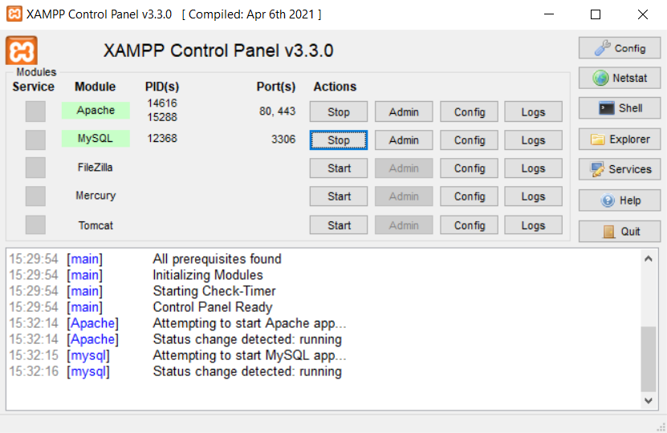
XAMPP környezet szerepe
A fejlesztéshez XAMPP szerverkörnyezetet alkalmaztunk, amely egyszerűen konfigurálható és lehetővé teszi a helyi fejlesztést MySQL adatbázissal. Az XAMPP használatával könnyen kezelhető és gyorsan beállítható szerverkörnyezetet kaptunk, amely tartalmazza az adatbáziskezelőt és a szükséges eszközöket az alkalmazás futtatásához.
Az adatbázisban tároljuk többek között:
- Felhasználói fiókokat és jogosultságokat
- Termékeket és kategóriákat
- Rendeléseket és fizetési információkat
Az adatbázis tervezése során nagy hangsúlyt fektettünk az optimalizációra, az adatbiztonságra és a hatékony adatkezelésre.
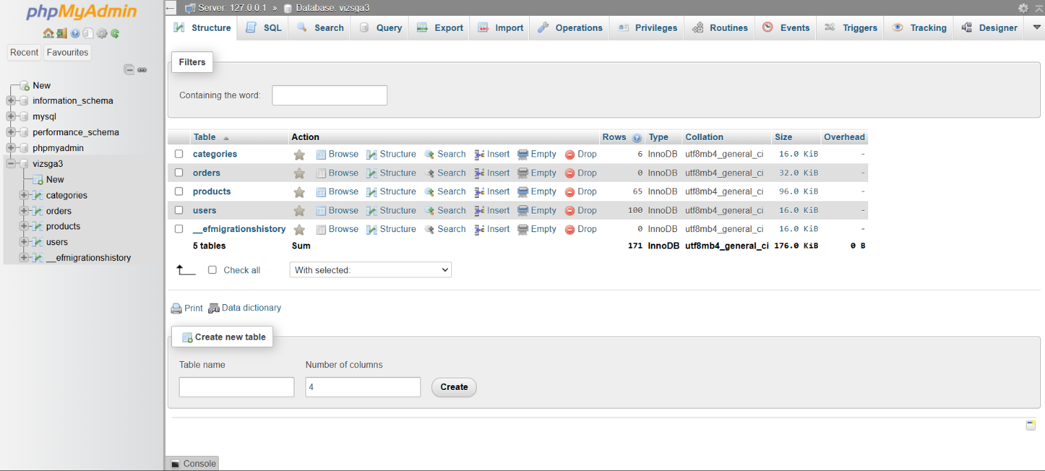
Projektkezelés: Trello
A fejlesztés hatékony nyomon követéséhez és menedzseléséhez Trello projektkezelő eszközt alkalmaztunk. A Trello egy egyszerű, de hatékony felületet biztosít a feladatok kezelésére kanban táblák segítségével.
Trello főbb előnyei:
- Feladatok vizuális kezelése: Kártyák és oszlopok segítségével rendszereztük a fejlesztési folyamatokat.
- Csapatszintű együttműködés: A fejlesztőcsapat könnyen kommunikálhatott és követhette a feladatokat.
- Prioritások és határidők beállítása: Segítette a projekt időben történő befejezését. 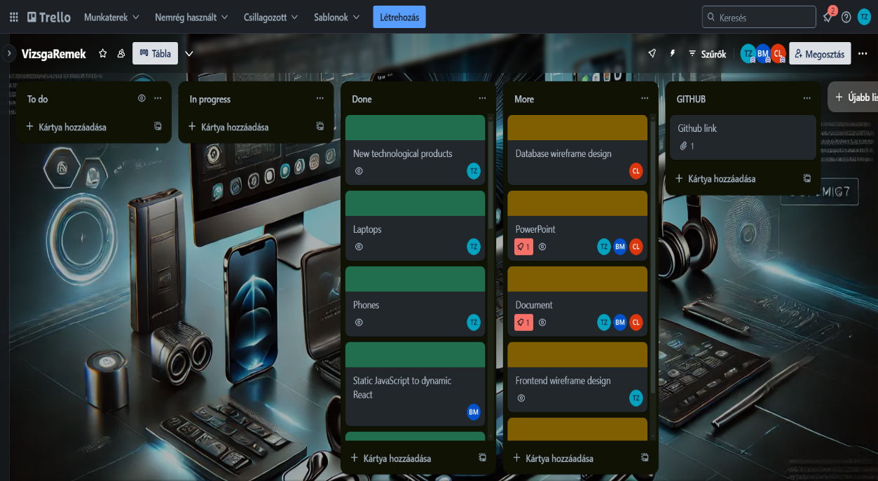

Forráskód tárhely: GitHub
A projekt forráskódját GitHub segítségével kezeltük, amely egy verziókezelő platform, ahol a csapattagok közösen dolgozhattak a kódon.
GitHub főbb előnyei:
- Verziókezelés: Minden módosítás visszakövethető és szükség esetén visszaállítható.
- Csapatmunka támogatása: Több fejlesztő párhuzamosan dolgozhatott a kód különböző részein.
- Biztonságos tárolás: A forráskód távoli tárolása biztosította az adatvesztés elleni védelmet.
A GitHub repository-ban külön branch-eket használtunk az új funkciók fejlesztéséhez, mielőtt azok bekerültek volna a fő ágba (main branch). Ezzel biztosítottuk a kód stabilitását és a hatékony csapatmunkát.

Wireframe – A weboldal váza
A fejlesztés első szakaszában egy wireframe (drótváz) készült, amely vizuálisan bemutatja a weboldal felépítését és a felhasználói felület elrendezését. A wireframe egy alacsony részletességű terv, amely segíti a tervezést és a funkciók elhelyezését anélkül, hogy a végleges dizájnelemekre koncentrálnánk.
A wireframe szerepe a fejlesztésben:
- Felhasználói élmény tervezése: Segít meghatározni a navigációs struktúrát és az oldal elrendezését.
- Funkciók meghatározása: Az egyes elemek elhelyezése (pl. keresősáv, terméklista, kosár gomb) könnyebbé teszi a funkciók definiálását.
- Fejlesztői és dizájner kommunikáció: Segít a fejlesztők és a designerek közötti együttműködésben.
Wireframe fő részei
A weboldal három fő részből áll:
- Regisztrációs oldal:
  - Felhasználók fiókot hozhatnak létre.
  - Szükséges adatok: név, e-mail cím, jelszó.
  - Bejelentkezési lehetőség, ha már van fiók.
- Bejelentkezési oldal:
  - Felhasználók bejelentkezhetnek az e-mail címük és jelszavuk segítségével.
  - Elfelejtett jelszó opció.
  - Regisztrációs link új felhasználóknak.
- Főoldal:
  - Fejléc navigációval (pl. keresősáv, bejelentkezés, kosár ikon).
  - Kiemelt ajánlatok és kategóriák.
  - Terméklista, amelyben a felhasználók böngészhetnek.
  - Termékoldalra mutató linkek, ahol részletes információk találhatók az egyes termékekről.
A wireframe segített abban, hogy a végleges design és funkcionalitás kialakítása gördülékenyebben történjen. Az alábbi ábrák bemutatják a tervezett struktúrát.
